HOẠT ĐỘNG NGÀY HỘI
THIẾU NHI VUI KHOẺ - TIẾN BƯỚC LÊN ĐOÀN
LIÊN ĐỘI THCS NGUYỄN CHUYÊN MỸ

Chào mừng cuộc bầu cử đại biểu Quốc hội khoá XVI và đại biểu hội đồng nhân dân các cấp nhiệm kỳ 2026-2031, kỷ niệm 95 năm ngày thành lập Đoàn TNCS Hồ Chí Minh (26/3/1931 - 26/3/2025). Thiếu nhi hăng hái thi đua – Tiến bước lên Đoàn .

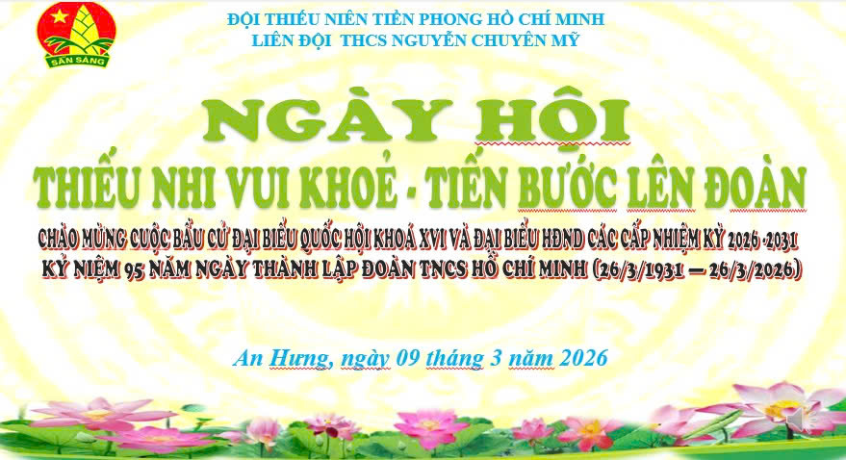

Thực hiện Chương trình công tác Đội và phong trào thanh thiếu nhi năm học 2024-2025; Thiết thực tổ chức các hoạt động kỷ niệm 95 năm ngày thành lập Đoàn TNCS Hồ Chí Minh (26/3/1931 - 26/3/2025). Sáng ngày 9/3/2026, Liên đội đã phối hợn với Chi đoàn nhà trường tổ chức Ngày hội thiếu nhi vui khoẻ - Tiến bước lên Đoàn với nhiều hoạt động ý nghĩa và vui tươi..
Trong ngày hội, các bạn đội viên và thiếu nhi đã tham gia nhiều hoạt động sôi nổi như: sinh hoạt tập thể, trò chơi, tìm hiểu truyền thống Đoàn – Đội… Qua đó giúp các em thêm tự hào về truyền thống, phấn đấu học tập và rèn luyện tốt.
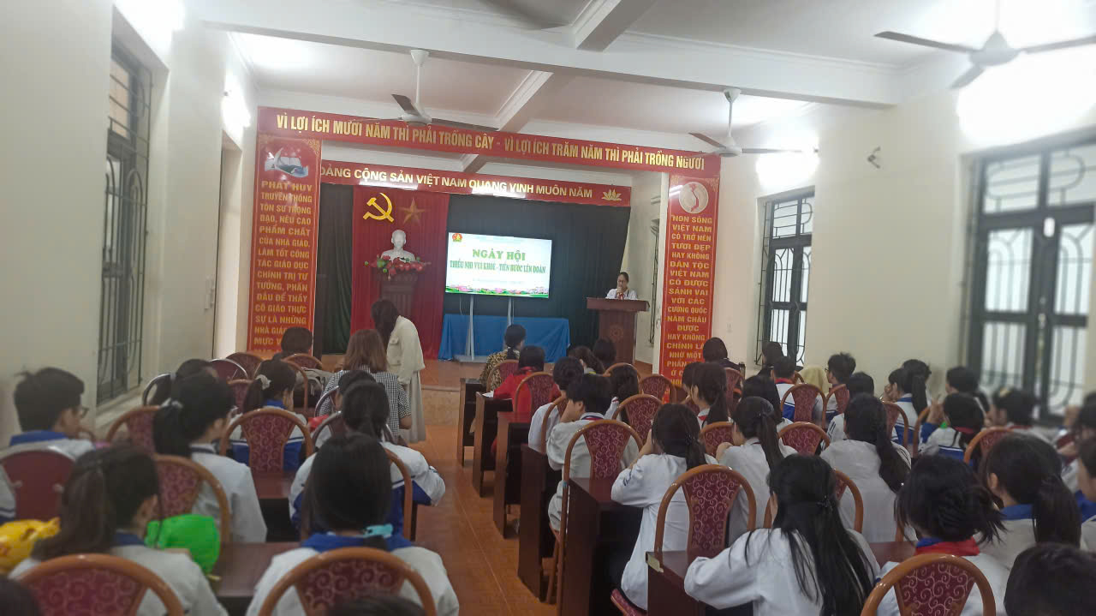
Ngày hội diễn ra trong không khí vui tươi – đoàn kết – đầy ý nghĩa, tạo động lực để các em học sinh tiếp tục thi đua học tốt – chăm ngoan – làm nhiều việc tốt.
Thiếu nhi Liên đội THCS Nguyễn Chuyên Mỹ quyết tâm học tập tốt, rèn luyện tốt, sẵn sàng tiến bước lên Đoàn!

